Федеральное государственное образовательное бюджетное учреждение

высшего образования «Финансовый университет при Правительстве

Российской Федерации»

Отчёт по дисциплине «Операционные системы»

Практическая работа №8

Выполнили студенты

группы 2ПКС-116

Зайцев Н. В.

Гивчак Д. О.

Москва 2018

Запустите Центр управлений  
Поменяйте фон на любой другой одноцветный. Поменяйте фон, вставив произвольное фоновое изображение.

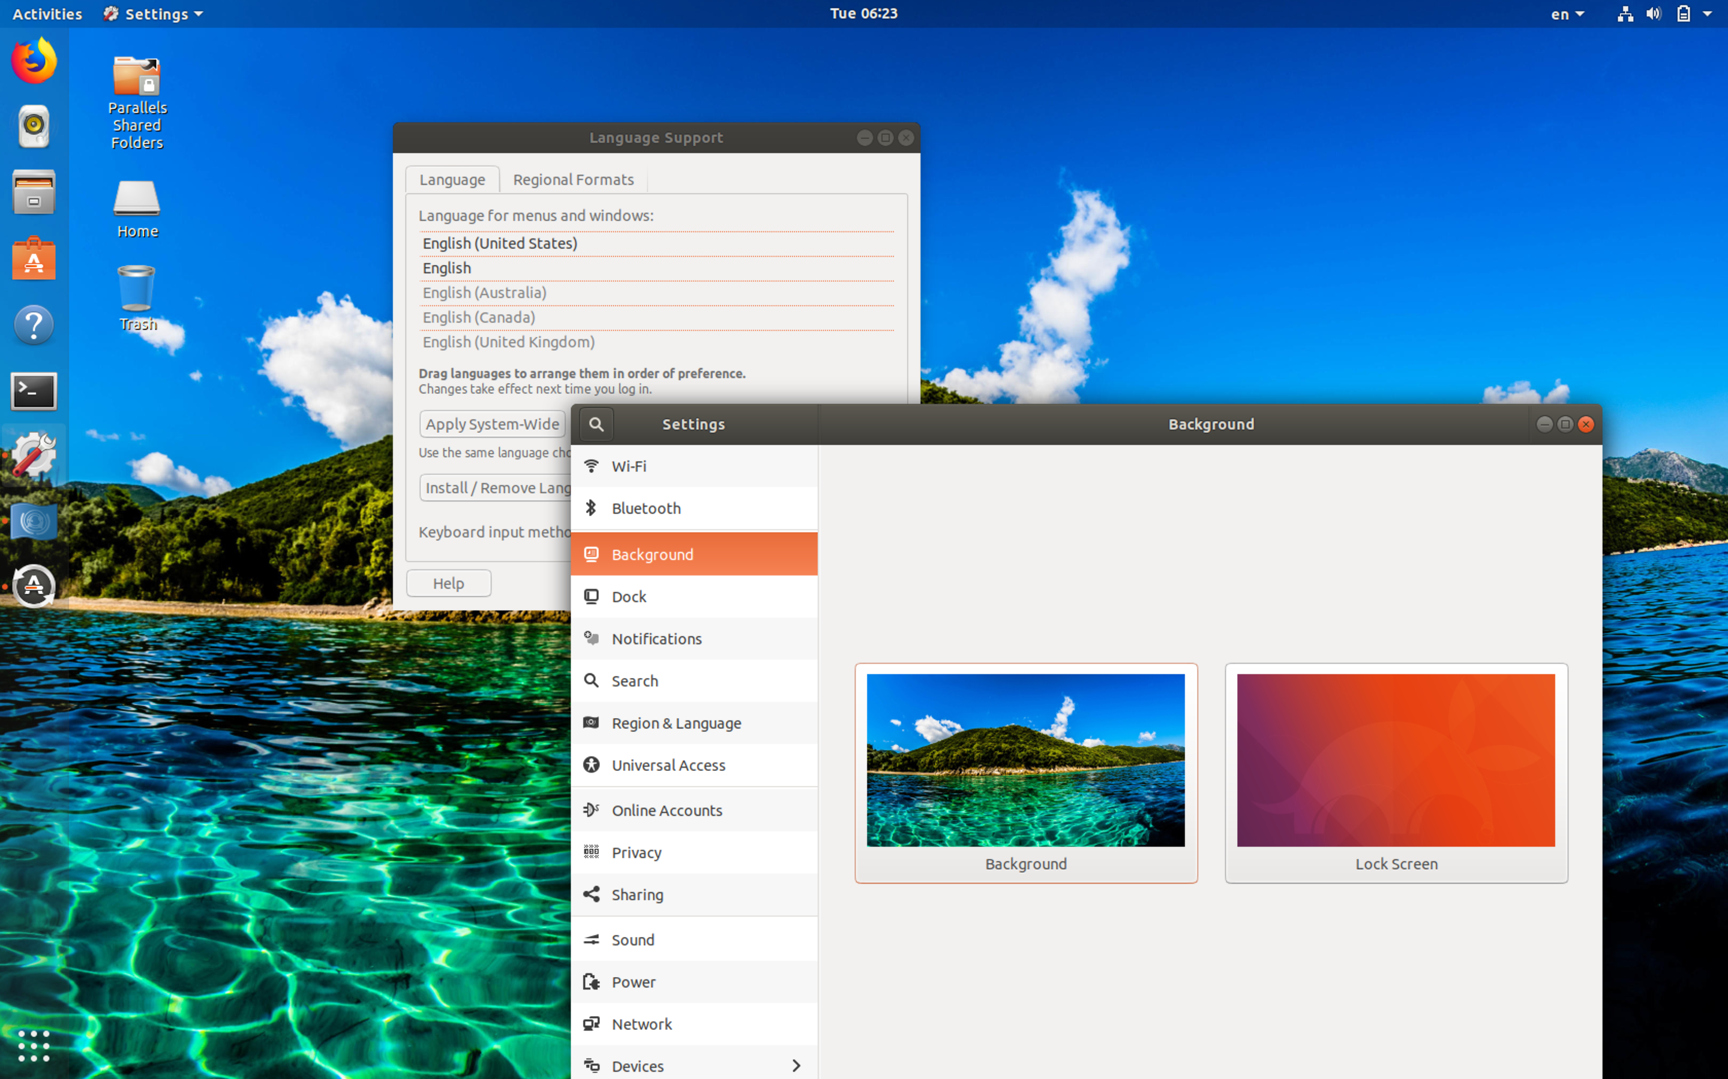

Установите хранитель экрана, на своё усмотрение, и режим ожидания, равный минуте.

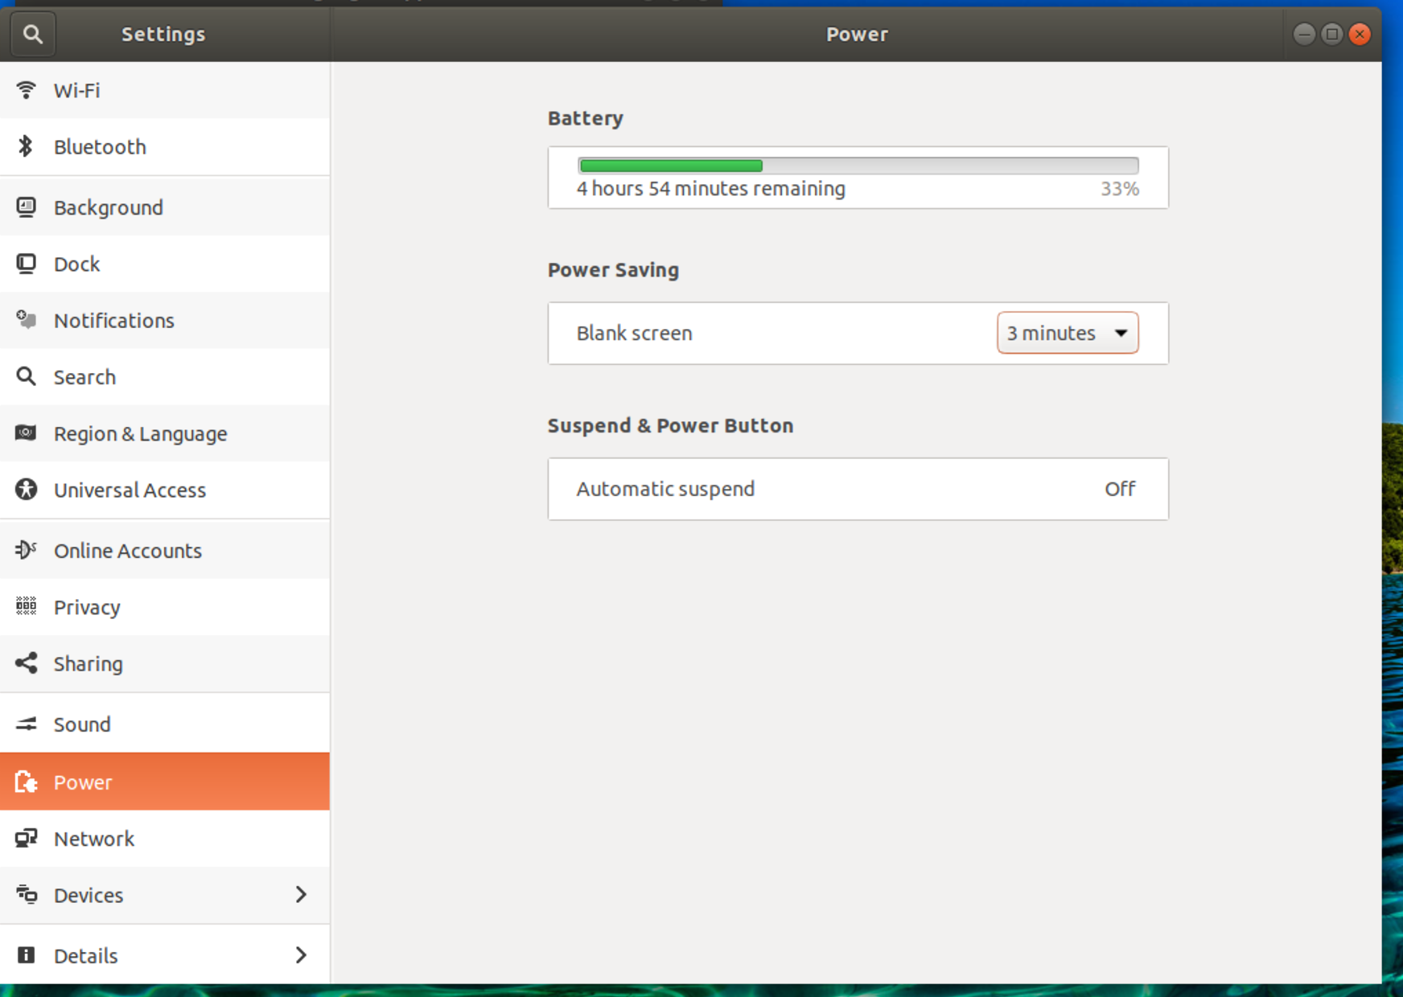

Запустите диспетчер приложений.

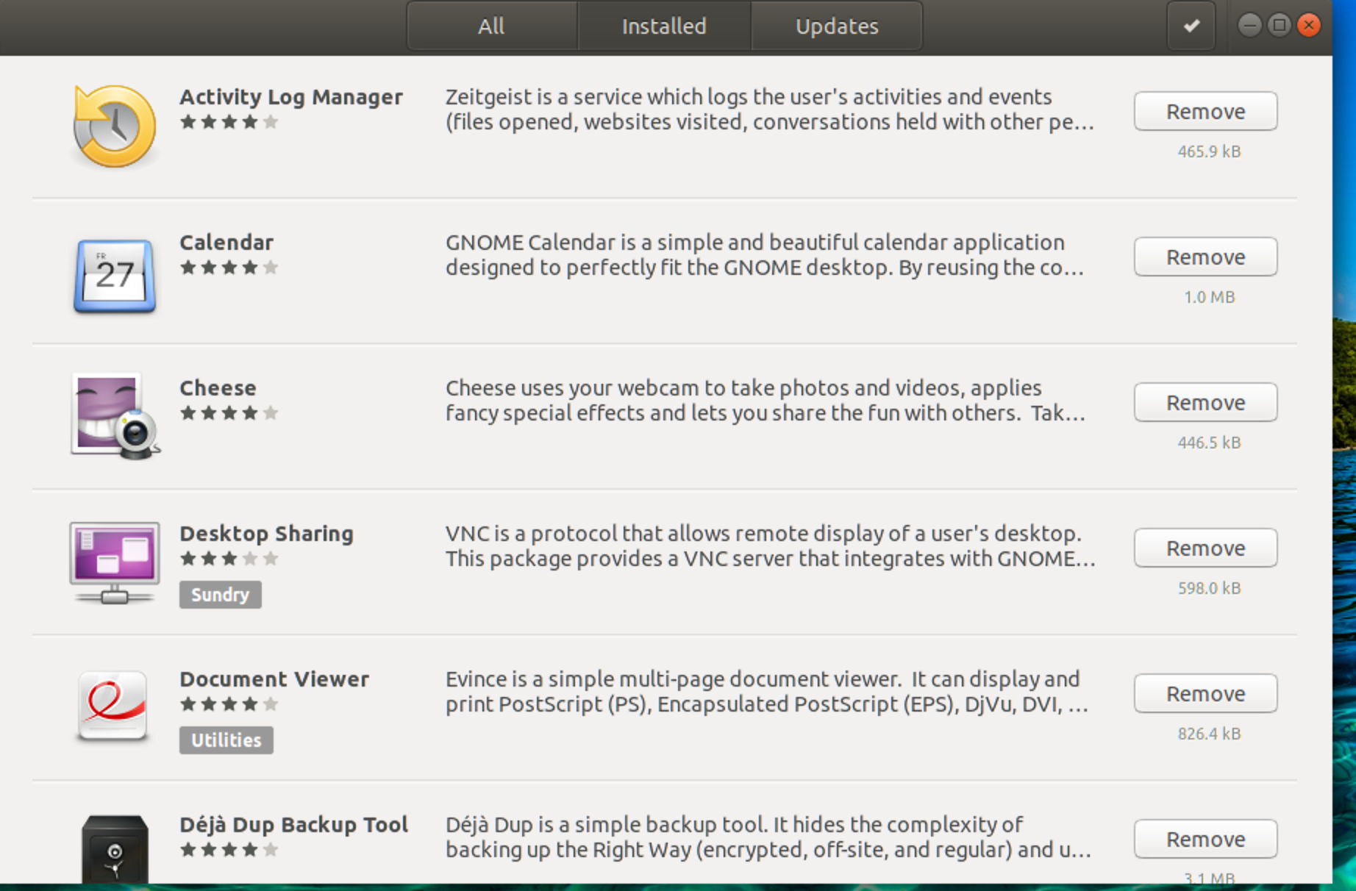

Запустите программу текстового процессора KWord

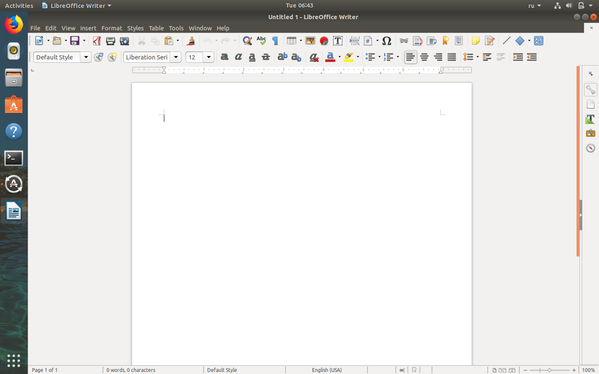В другом рабочем столе откройте программу растрового редактора Paint.

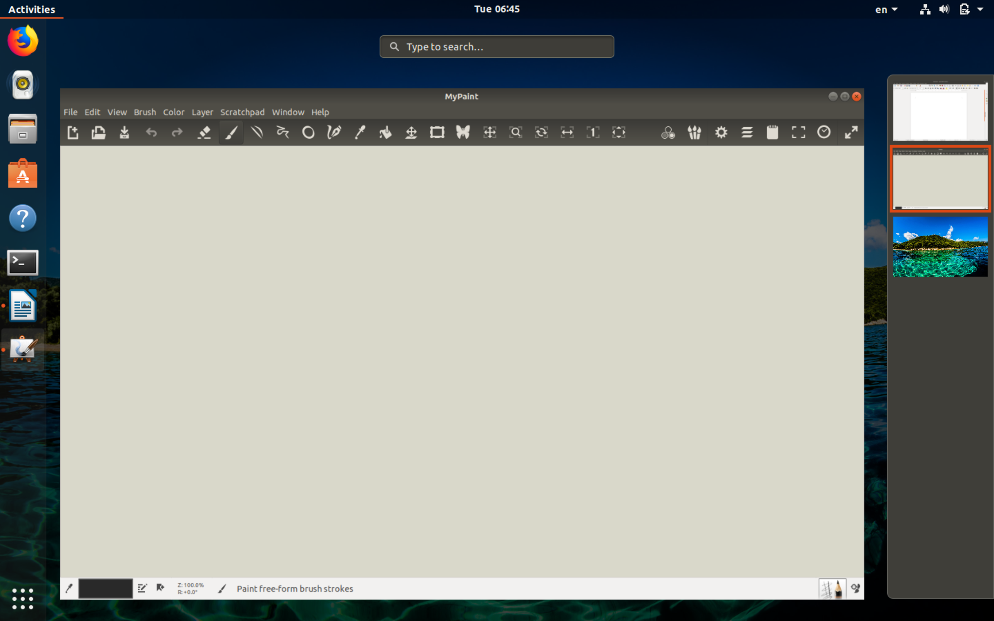

Откройте KWord и наберите следующий текст: «The Quick Brown Fox Jumps Over The Lazy Dog», используя два разных стиля по вашему выбору. Сохраните этот файл в домашнем каталоге пользователя, закройте KWord.

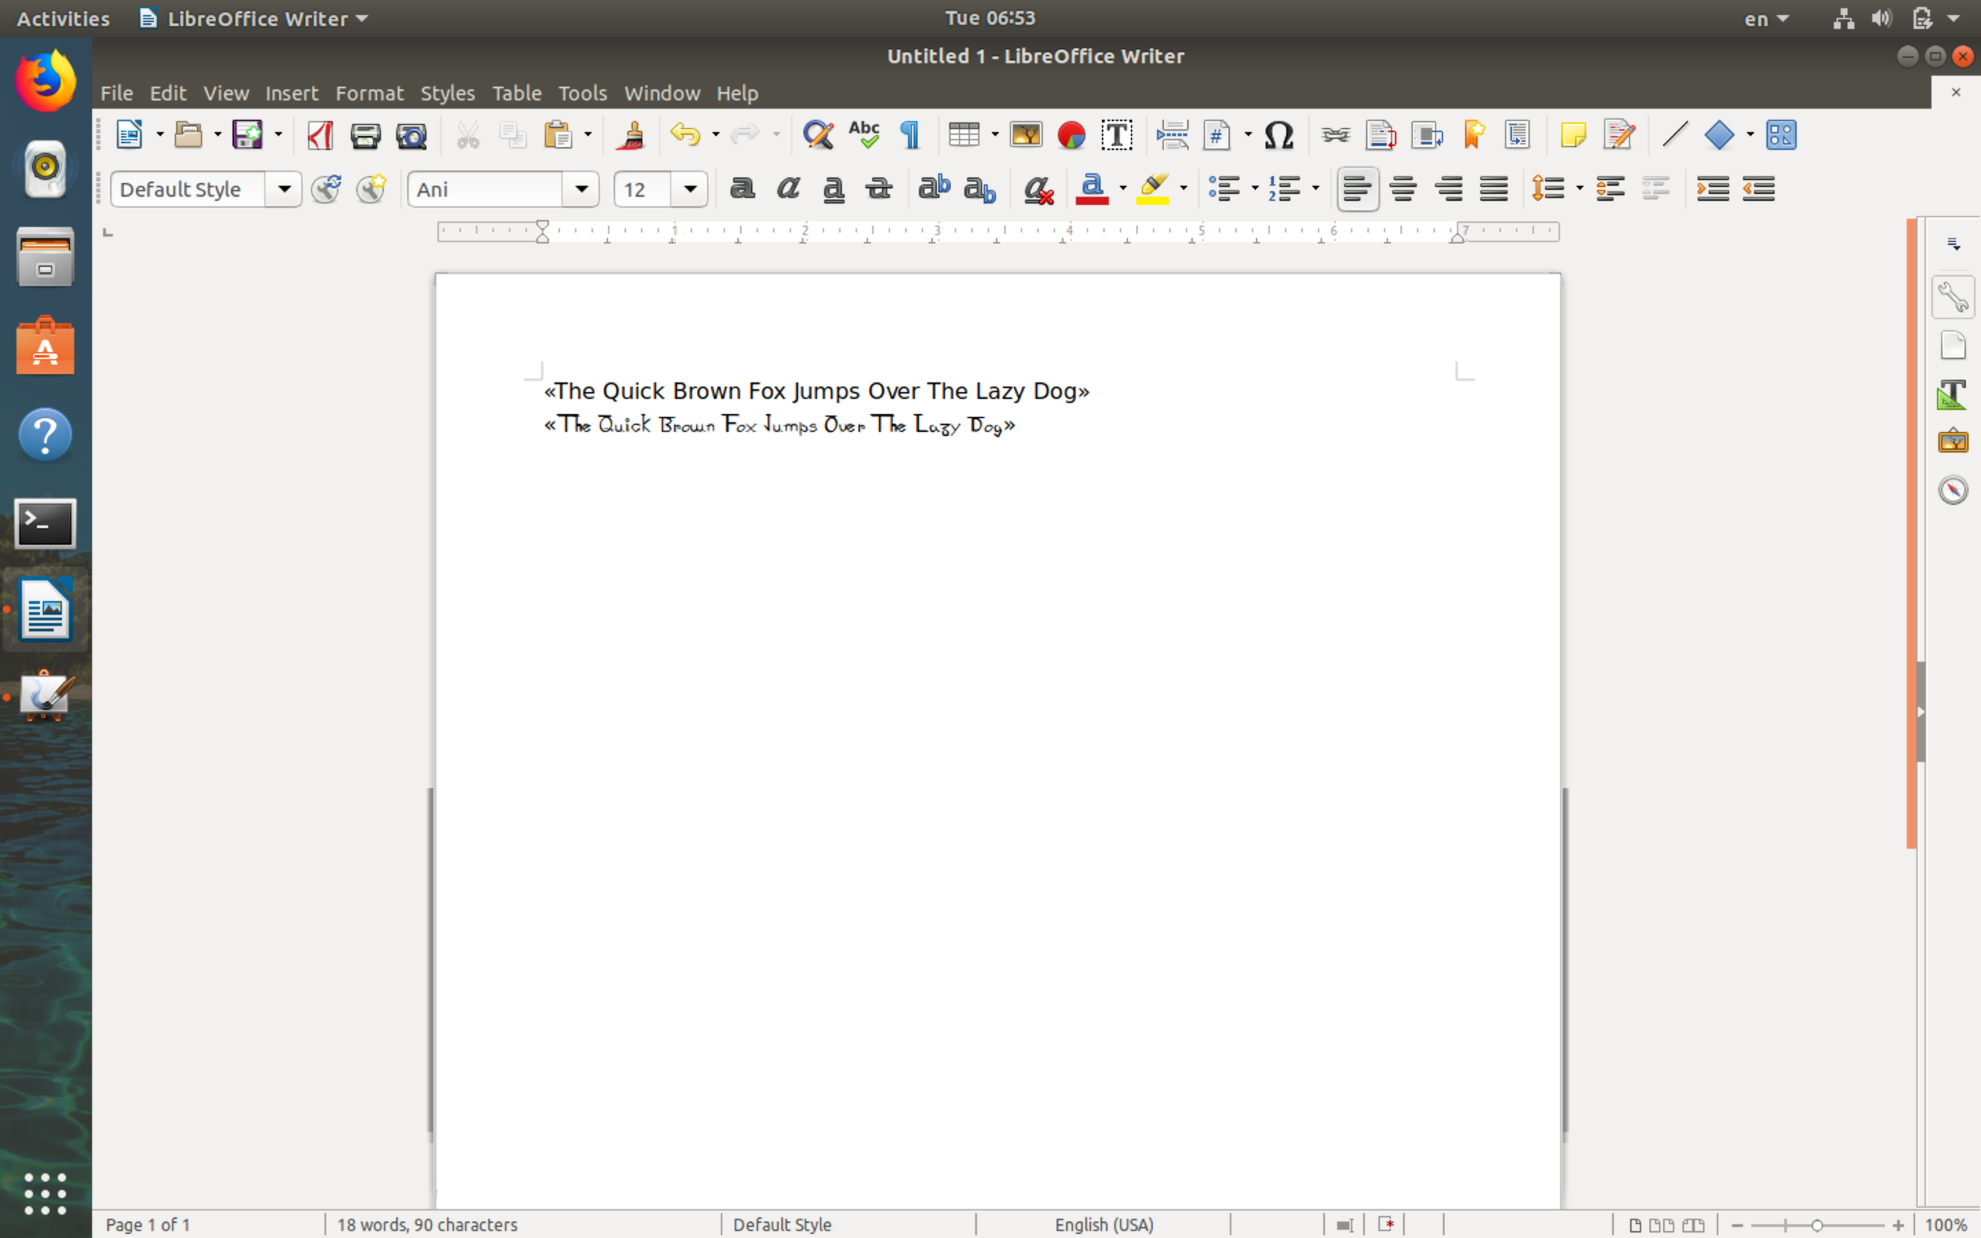

Откройте ваш домашний каталог пользователя с помощью Konqueror, создайте в нем каталог.

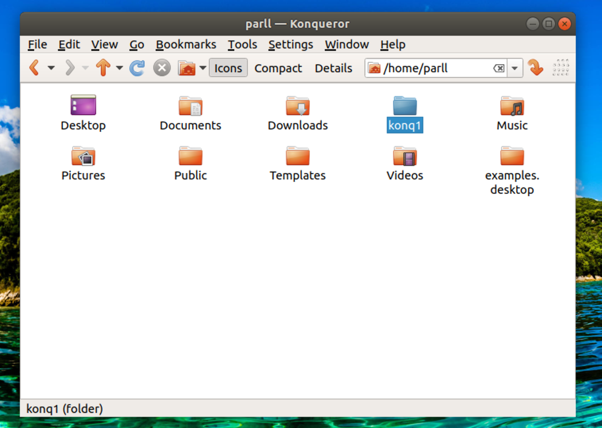

Скопируйте ваш текстовой файл в только что созданный каталог.

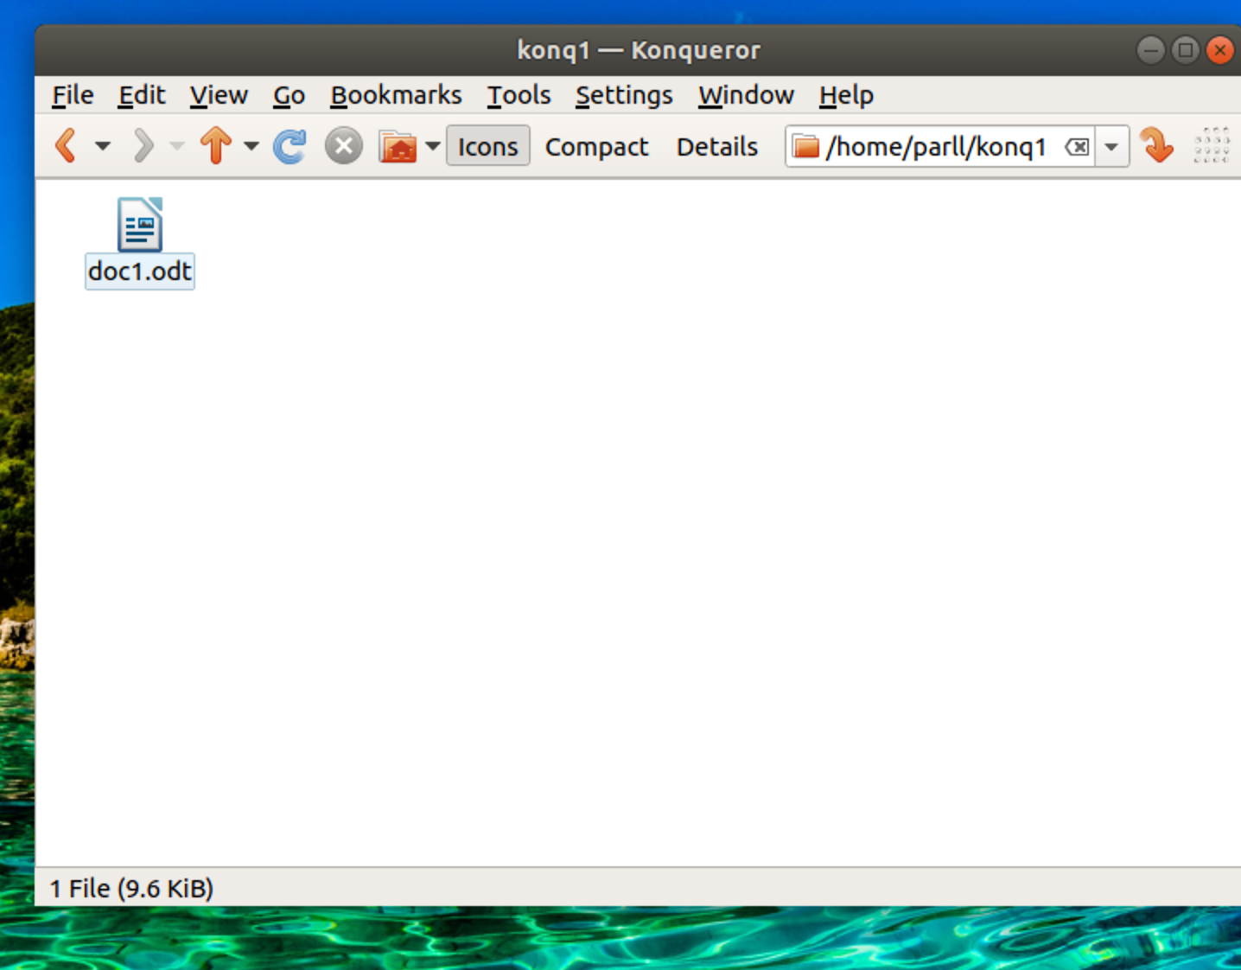

Ознакомьтесь с содержанием домашнего каталога.

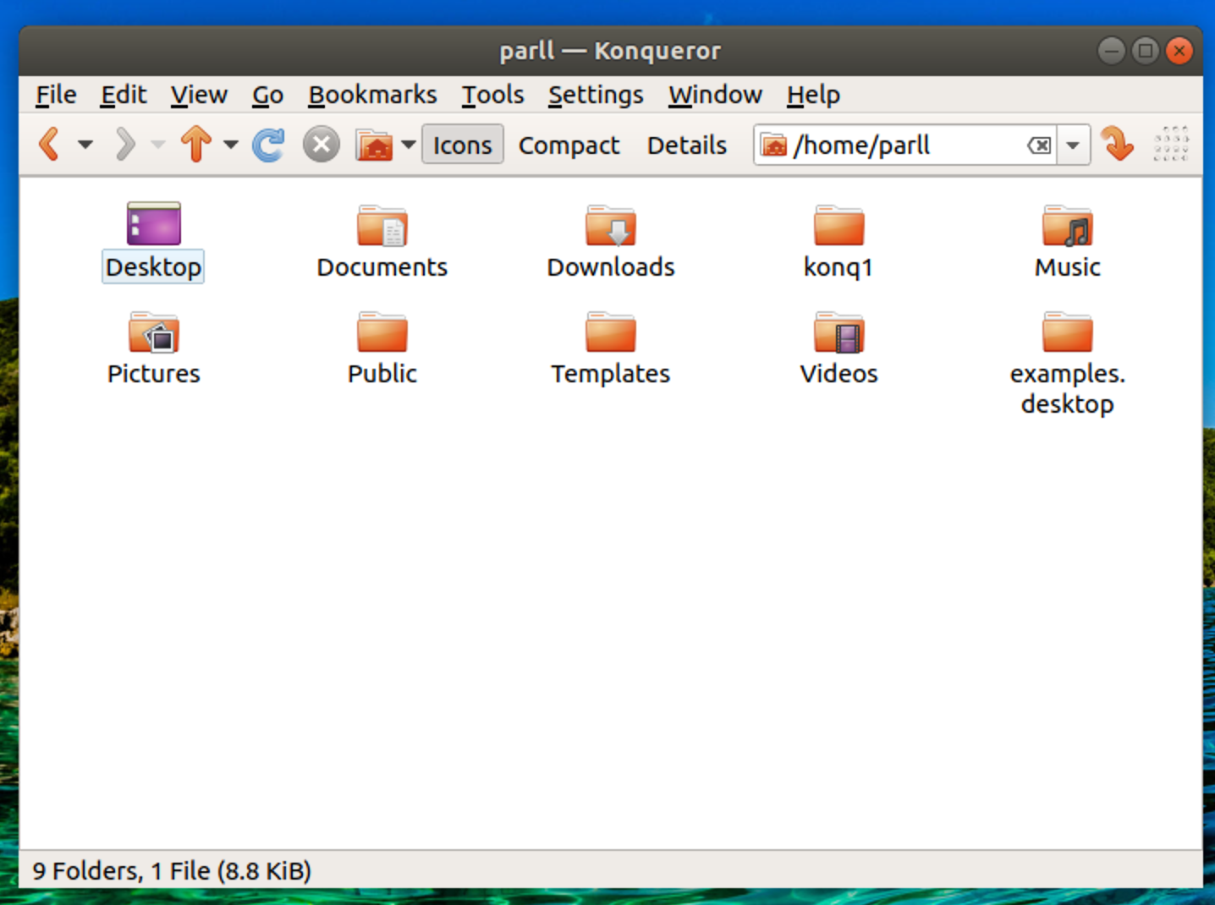

Получите справку об интересующем вас объекте.

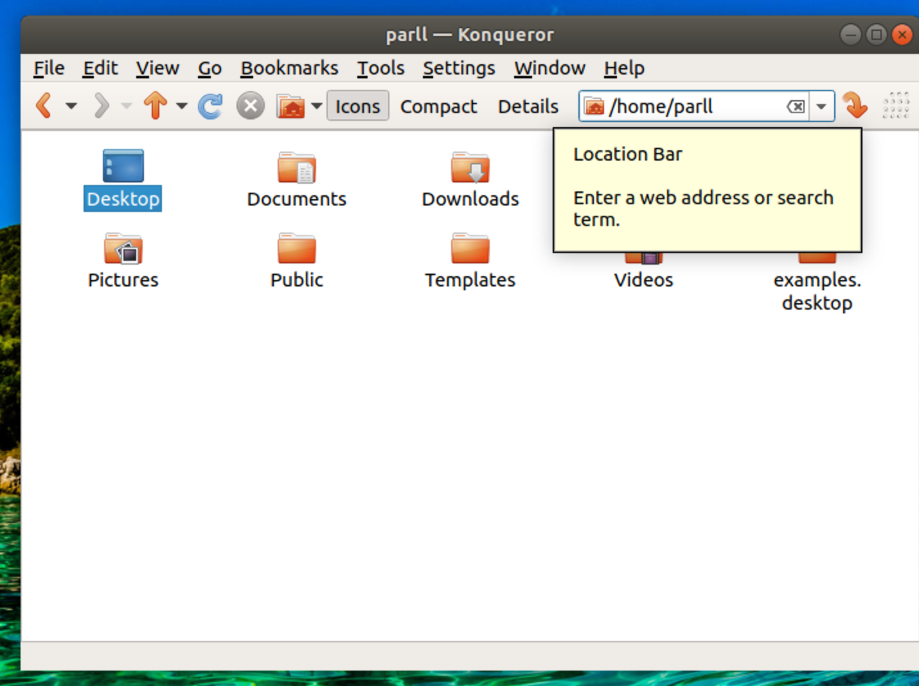

Создайте любой рисунок с помощью Paint, чтобы в нем были ВСЕ фигуры (1. эллипс, 2. окружность, 3. линия, 4. прямоугольник, 5. круг) хотя бы по одному разу и присутствовало не менее четырех цветов.

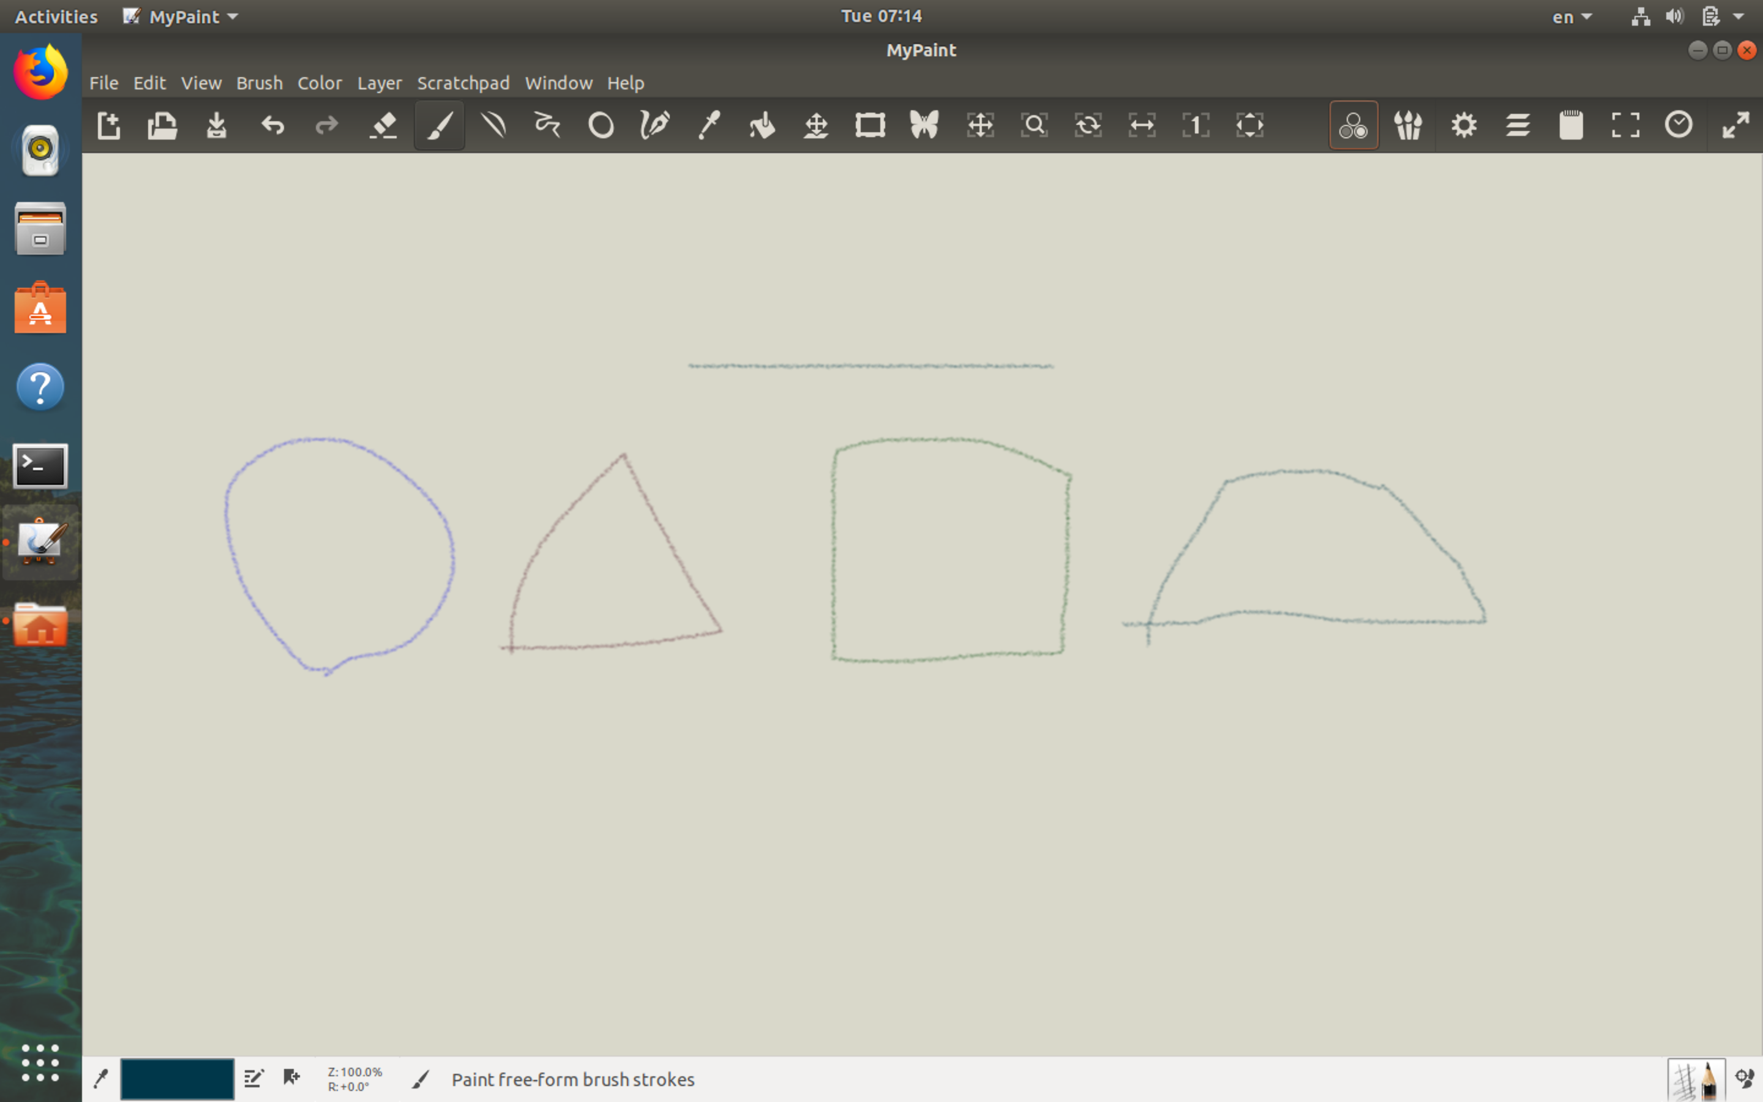

Сохраните файл с рисунком в домашнем каталоге, закройте Paint.

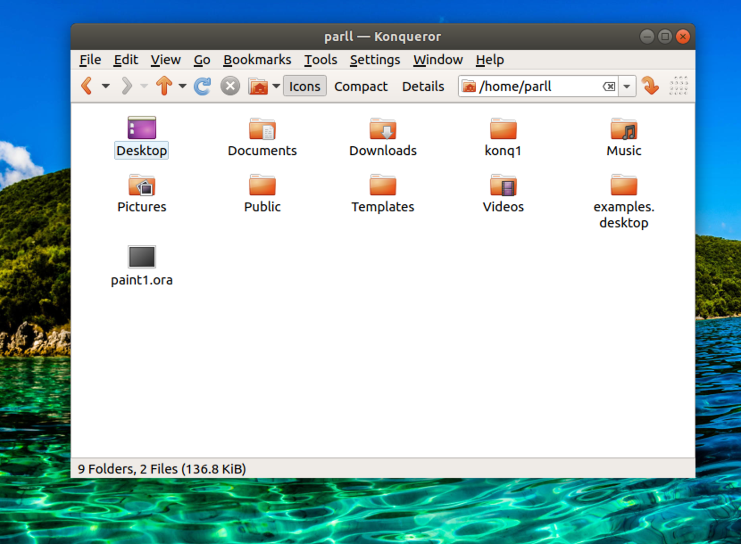

Скопируйте файл с рисунком в тот же созданный вами каталог.

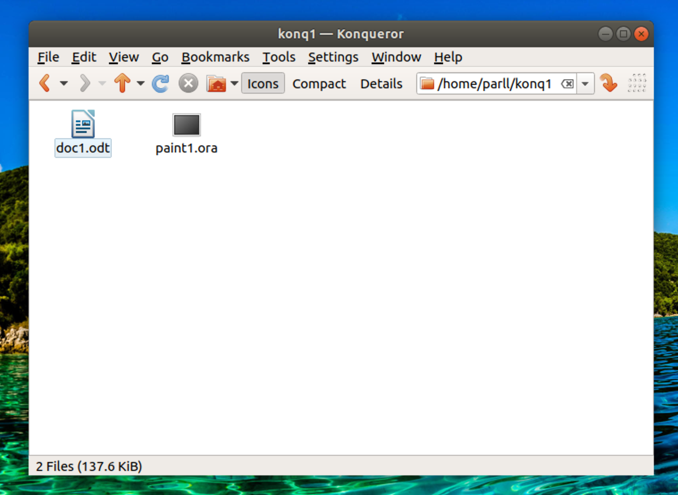

Измените атрибуты доступа к созданным файлам.

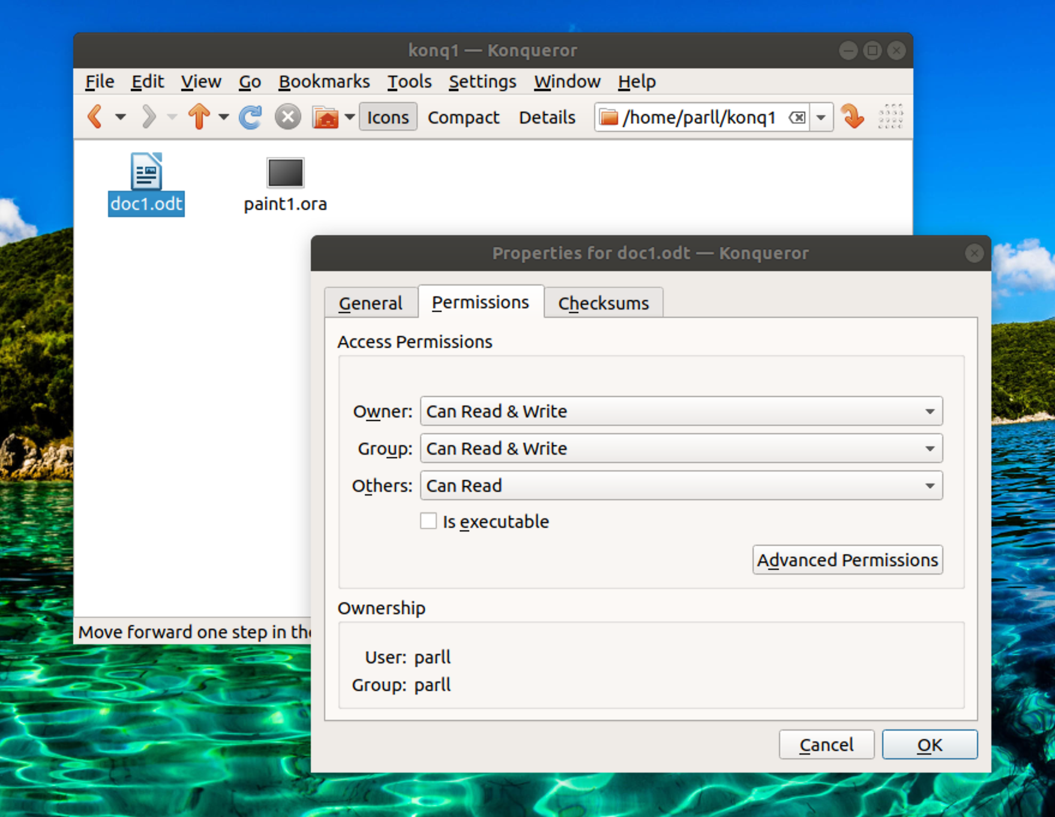

Удалите созданные вами файлы.

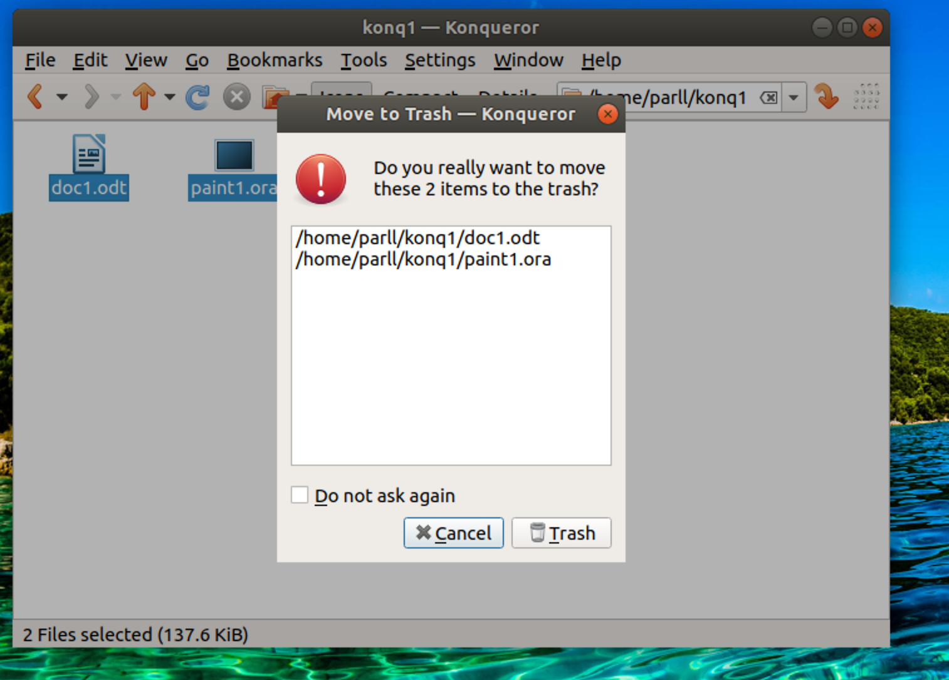

Выберите опцию Window -> Split View Left/Right.

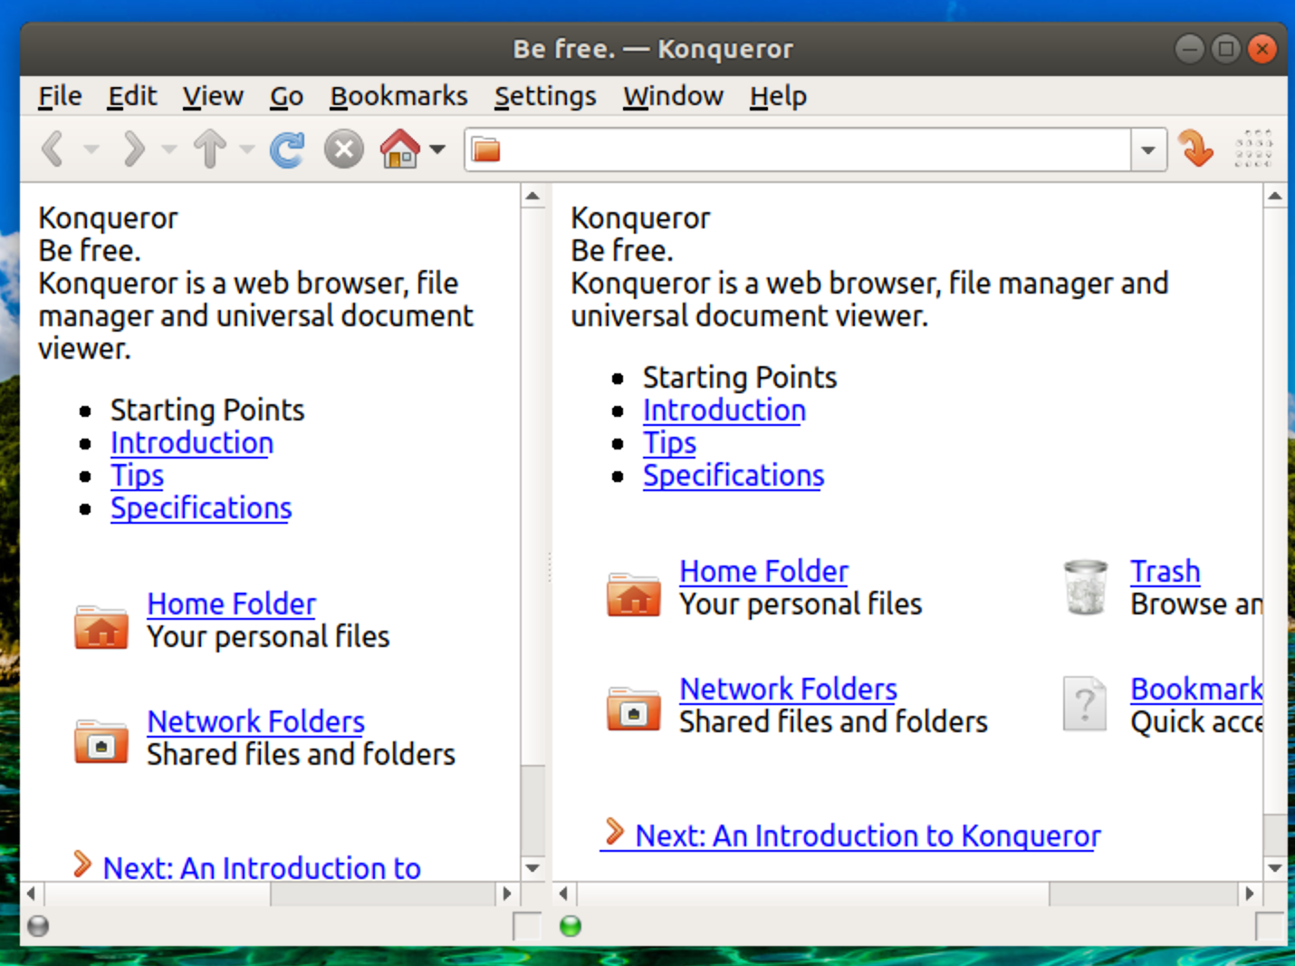

Измените размеры панелей, используя специальные метки изменения размера на границах окон.

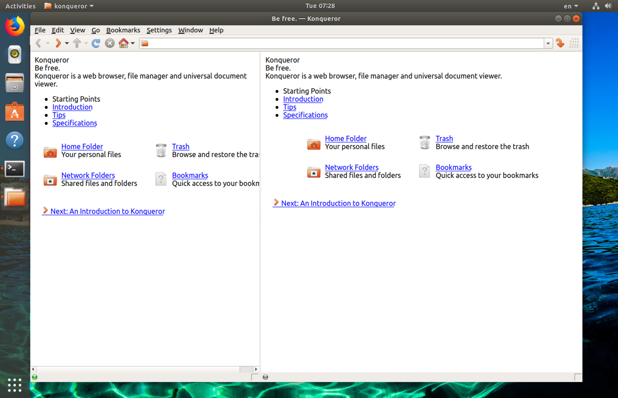

Запустите на выполнение в правой панели команду vi.

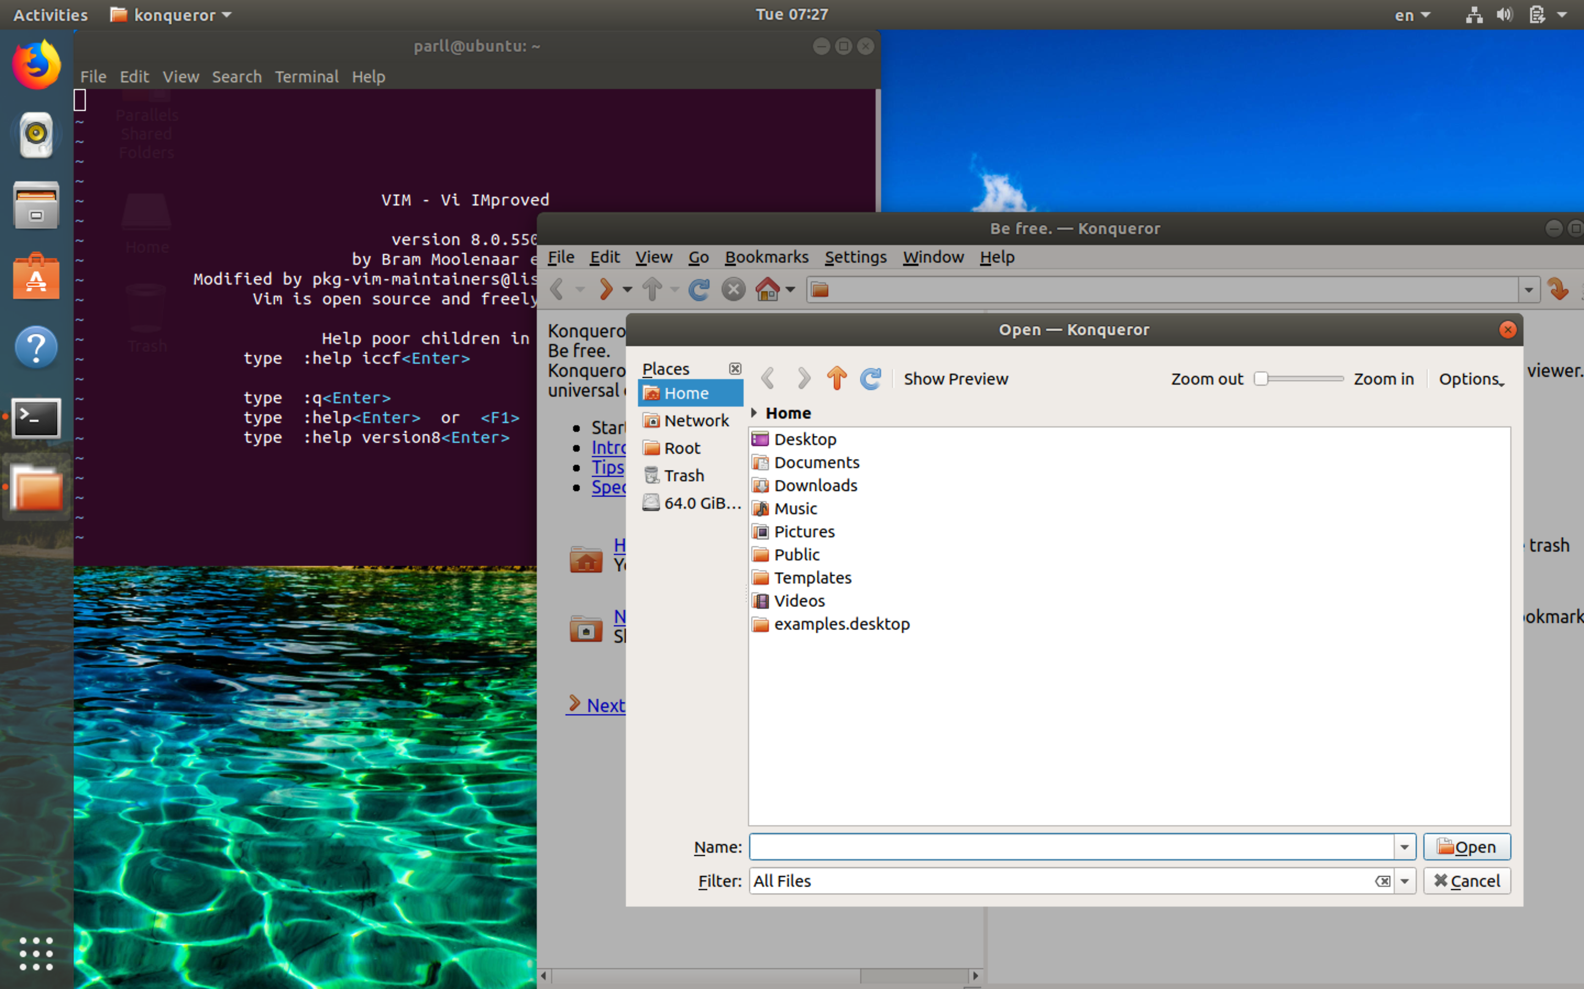

На левой панели просмотра откройте аплет, нажав клавиши <Ctrl+O>.

На нижней панели воспользуйтесь компилятором и другими средствами командной строки.

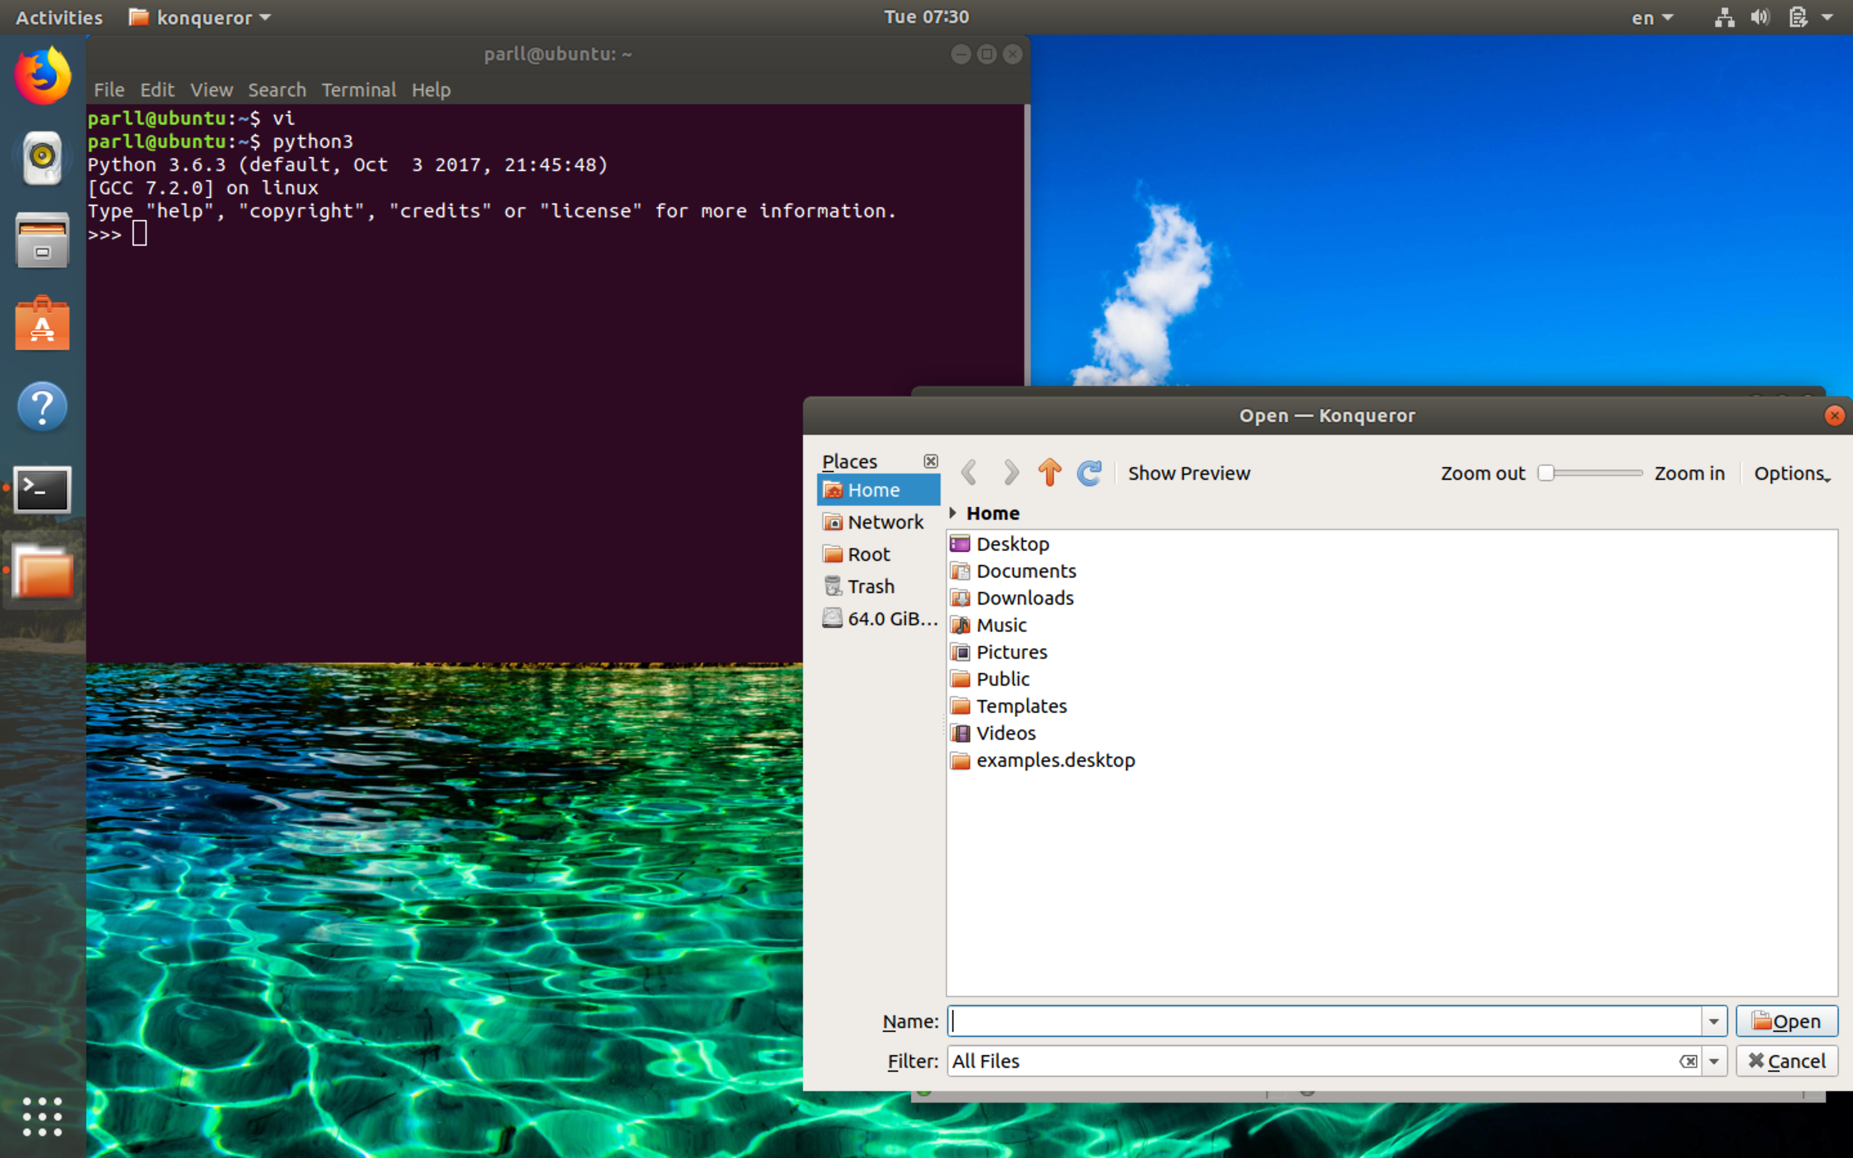

Контрольные вопросы:

1. С помощью которых можно проводить операции над файлами
2. Информация о каталогах и файлах
3. Window 🡪 split view
4. Создание файлов, перемещение, удаление, изменение свойств этих файлов
5. с помощью KDE можно выполнять ряд операций:

- размещение на рабочем столе ярлыков гибких дисков для их монтирования, размонтирования и работы с ними;

- отображение в графическом виде файловой структуры и перемещение по ней;

- сопоставление приложений с файлами определенных типов. При этом если щелкнуть на выбранном файле, автоматически будет загружаться нужное приложение.

- создание на рабочем столе ярлыков принтеров. Если мышью перетащить к такому ярлыку файл, он будет распечатан

6) Поверхность, панель и линейка задач

7) Размещение ярлыков программ (аналог док в макос)

8) Help в верхнем тулбаре

9) В ее входит множество панелей для всевозможных компонентов рабочей среды и даже некоторых приложений KDE.

10)пкм по файлу - свойства